**Pate à tartiner au nougat**

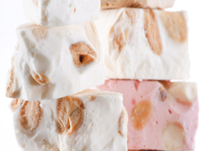

* **Temps de préparation :** 20 mn
* **Temps de cuisson :** 12 mn
* **Budget :**Bon marché
* **Difficulté :**Facile

**Ingrédients pour Pate à tartiner au nougat**

50 g de pistaches  
50 g d'amandes mondés  
30 g de noisettes  
20 g de pignon  
150 g de miel  
2 blancs d œufs

**Préparation pour Pate à tartiner au nougat**

Mettre les fruits à coques à griller pendant 10 minutes.  
Faire monter les blancs en neige  
Faire chauffer le miel 2 minutes et l’ajouter aux blancs en neige.  
Fouetter ce mélange pendant 5 minutes.  
Ajouter les fruits à coques grillés.  
Mettre en pots et conserver au frais.